**NỘI DUNG LUYỆN TẬP MÔN ÂM NHẠC TUẦN 15 KHỐI 7**

Từ ngày 13 / 12 / 2021 đến ngày 19 / 12 / 2021

**TIẾT 14 - ÔN TẬP CUỐI KÌ I*.***

………………….

**1 / ÔN TẬP HAI BÀI HÁT**

* *“ Chúng em cần hòa bình ”.*
* *“ Khúc hát chim sơn ca ”.*
* Ghi nhớ phần giới thiệu tác giả, tác phẩm của bài.

a**/ CHÚNG EM CẦN HÒA BÌNH**

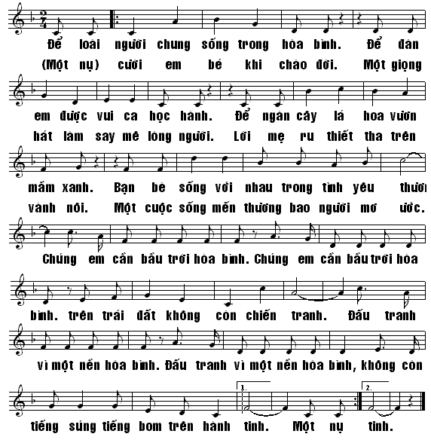

* Tác giả:
* Nhạc sĩ Hoàng Long và người em sinh đôi là nhạc sĩ Hoàng Lân đã viết nhiều ca khúc cho tuổi thơ. Tên khai sinh của hai nhạc sĩ là Nguyễn Hoàng Long và Nguyễn Hoàng Lân – sinh ngày 18/6/1942, quê ở thị xã Sơn Tây, trở thành một cặp nhạc sĩ quen thuộc với người yêu nhạc Việt Nam. Hai ông đã được trao tặng Giải thưởng Nhà nước về Văn học – Nghệ thuật năm 2012. Những bài hát của nhạc sĩ Hoàng long và nhạc sĩ Hoàng Lân đã được các em đón nhận và yêu thích như:*”* *Em đi thăm miền Nam; Bác Hồ - Người cho em tất cả;Từ rừng xanh cháu về thăm lăng bác; Những bông hoa – những bài ca; Đi học về ”* …
* Tác phẩm *“ Chúng em cần hòa bình ”*:
* Hưởng ứng phong trào thiếu nhi quốc tế *Ngọn cờ hòa bình* năm 1985, nhạc sĩ Hoàng Long và nhạc sĩ Hoàng Lân đã viết bài hát*” Chúng em cần hòa bình”*.
* Bài hát mang tính chất hành khúc với giai điệu vui tươi, trong sáng, phù hợvới hát tập thể. Bài hát được chia làm 2 đoạn:

+ Đoạn 1: *“ Để loài người ( Một nụ cười )…… tình yêu thương ( người mơ ước ) ”* .

+ Đoạn 2: *“ Chúng em cần* ….. *trên hành tinh ”*.

* Nội dung: Bài hát *“ Chúng em cần hòa bình ”* nói lên ước vọng của tuổi thơ mong muốn cuộc sống yên vui đầy tình nhân ái.

b**/ KHÚC HÁT CHIM SƠN CA**

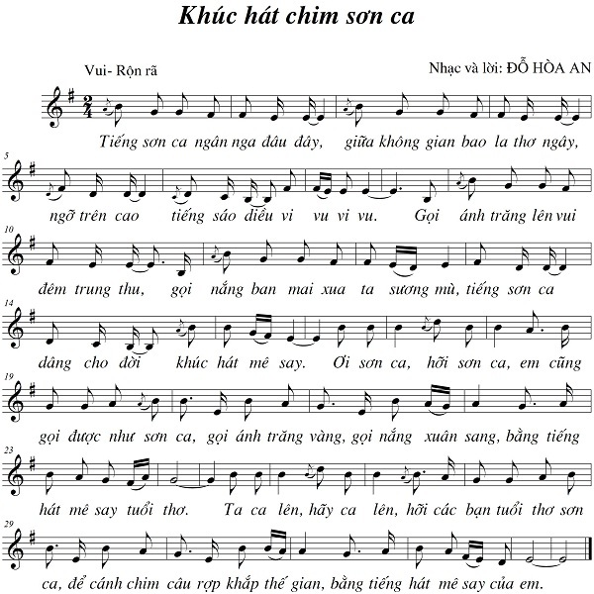

* Tác giả:
* Nhạc sĩ Đỗ Hòa An tên khai sinh là Đỗ Văn Đồng, sinh năm 1951, quê ở Phú Thọ. Ông là giảng viên trường Cao đẳng Văn hóa – Nghệ thuật tỉnh Quảng Ninh ( đã nghĩ hưu ). Tác phẩm:*”* *Cõi thiêng ”; “ Hạ Long biển nhớ ”* …
* Tác phẩm *“ Khúc hát chim sơn ca ”*:
* Sơn ca được gọi là “ danh ca ” của các loài chim. Từ tiếng hát tuyệt vời của chim sơn ca, tác giả Đỗ Hòa An đã khéo liên hệ đến những bạn nhỏ có giọng hát như sơn ca, có thể “ gọi ánh trăng vàng, gọi nắng xuân sang bằng tiếng hát mê say tuổi thơ ”.
* Bài hát được chia làm 2 đoạn:

+ Đoạn 1: *“ Tiếng sơn ca…… khúc hát mê say ”*: nét nhạc dịu dàng tả tiếng chim sơn ca và sự liên hệ giữa tiếng hát sơn ca với thiên nhiên, với cuộc sống con người.

+ Đoạn 2: *“ Ơi sơn ca* ….. *mê say của em ”*.

* Nội dung: Bài hát *“ Khúc hát chim sơn ca ”* => Tác giả mong cho tiếng hát của các em nhỏ bay khắp mọi nơi để mọi người cùng chung sống trong tình thân ái, đoàn kết.

**2 / ÔN TẬP NHẠC LÍ**

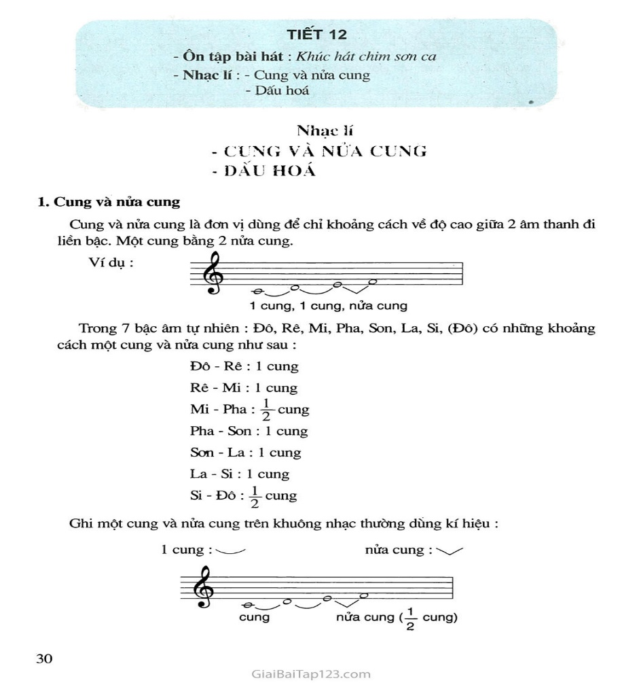

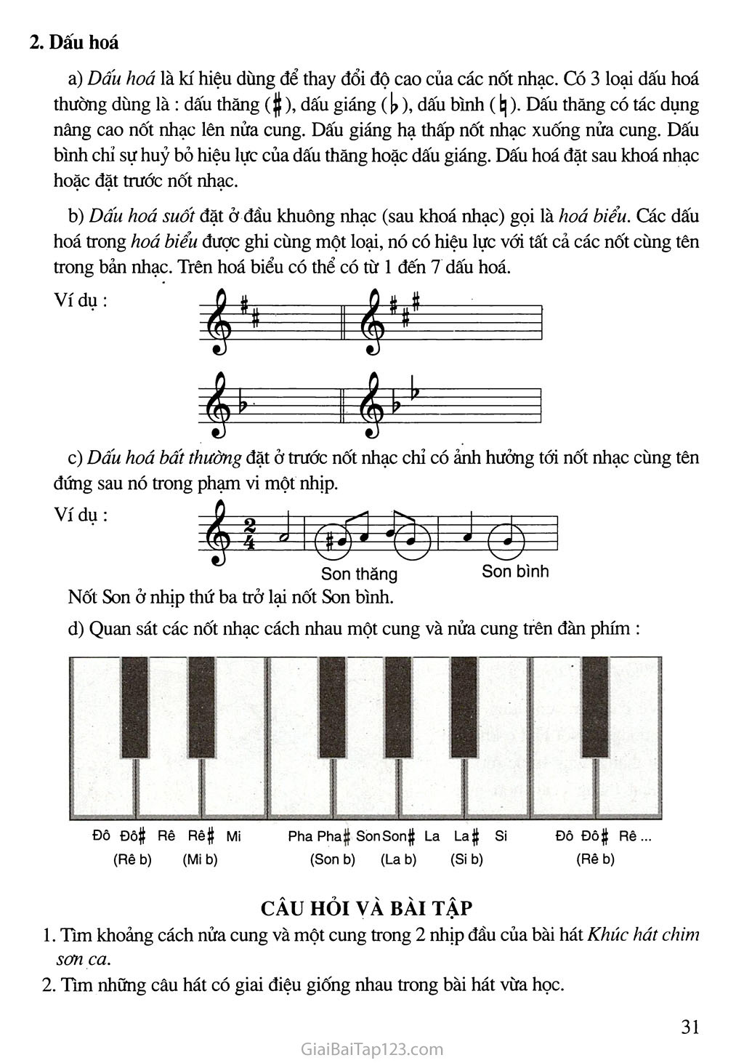

**3 / ÔN TẬP: TẬP ĐỌC NHẠC**

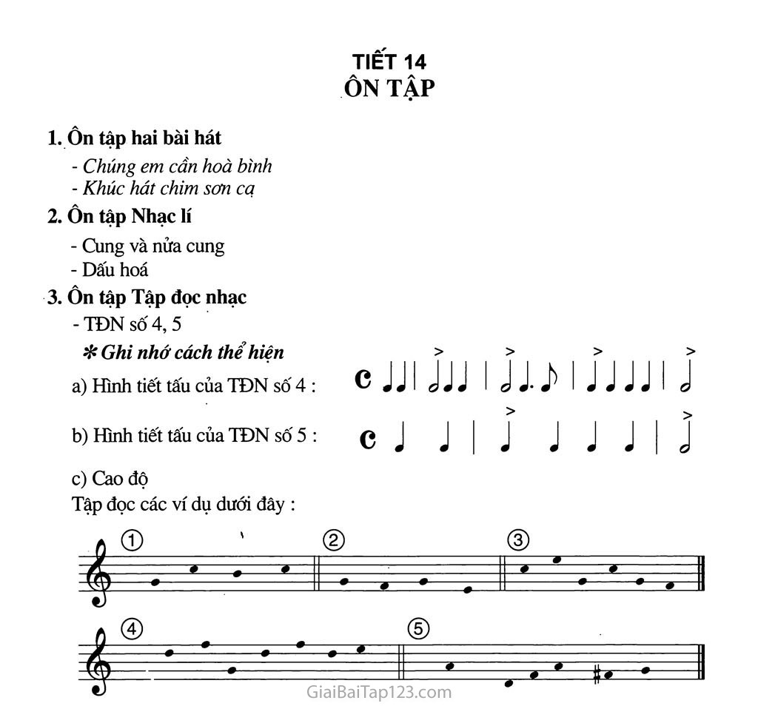



* Tập đọc nhạc số 4 *“ Mùa xuân về ”.*
* Tập đọc nhạc số 5 *“ Em là bông hồng nhỏ ”.*
* Luyện tập phần tập đọc nhạc, vỗ phách: phách mạnh – phách nhẹ.

**TẬP ĐỌC NHẠC: TĐN SỐ 4**

***“ MÙA XUÂN VỀ ”.***

*Vừa phải*  Nhạc và lời: Phan Trần Bảng

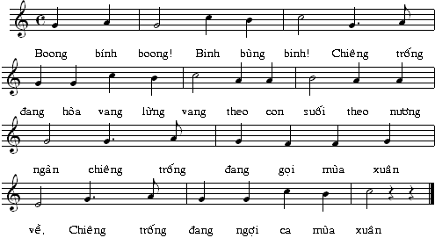

**>**

**> / > /**

**>**

**>/ >/**

**>**

**>/ > /**

**>**

**>/ >/**

**>**

**>/ > /**

**>**

**> / > /**

**>**

**>/ >/**

**>**

**>/ > /**

**>**

**> / > /**

**>**

**>/ > /**

**/**

**>**

**TẬP ĐỌC NHẠC: TĐN SỐ 5.**

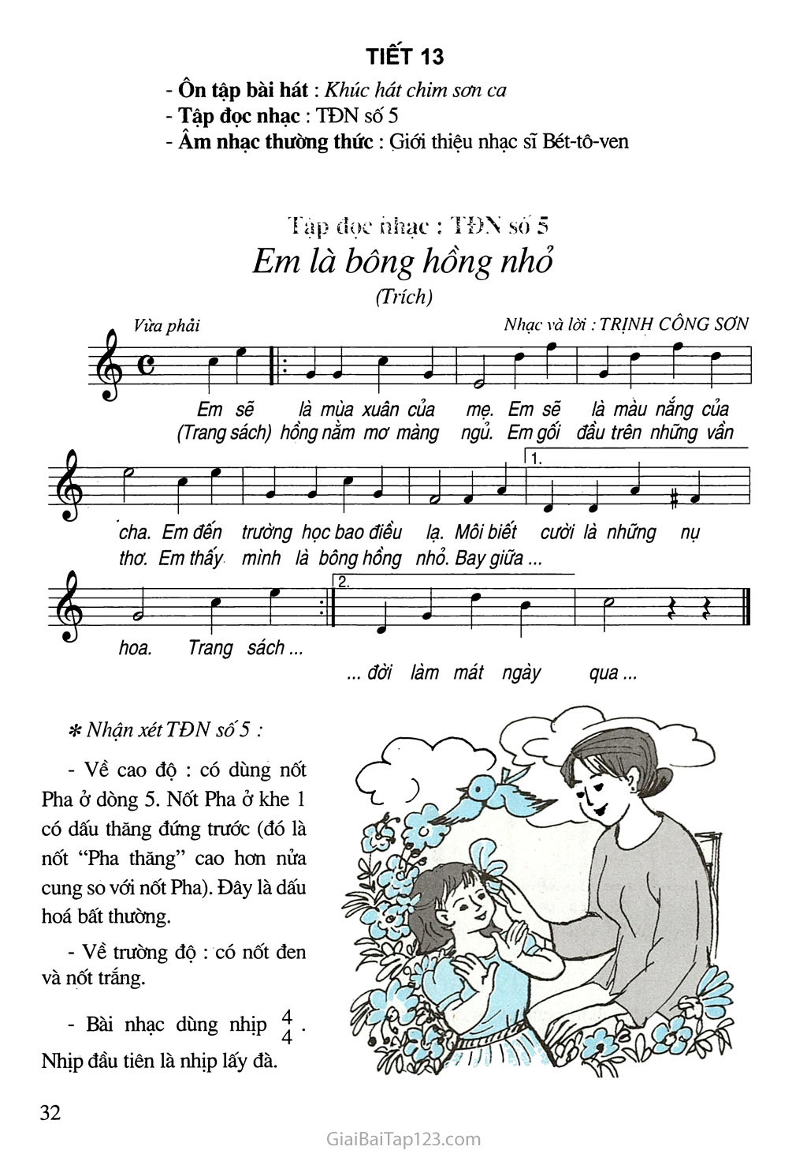

**> /**

**>**

**>/ > /**

**>**

**> / > /**

**>**

**>/ > /**

**>**

**> / > /**

**>**

**> / > /**

**>**

**> / > /**

**>**

**> / > /**

**>**

**> / > /**

**>**

**>/ > /**

**>**

**> / > /**

**> / / >/ /**

**4 / ÔN TẬP: VỊ TRÍ NỐT NHẠC**

Học sinh thuộc các vị trí nốt đã học trên khuông nhạc:

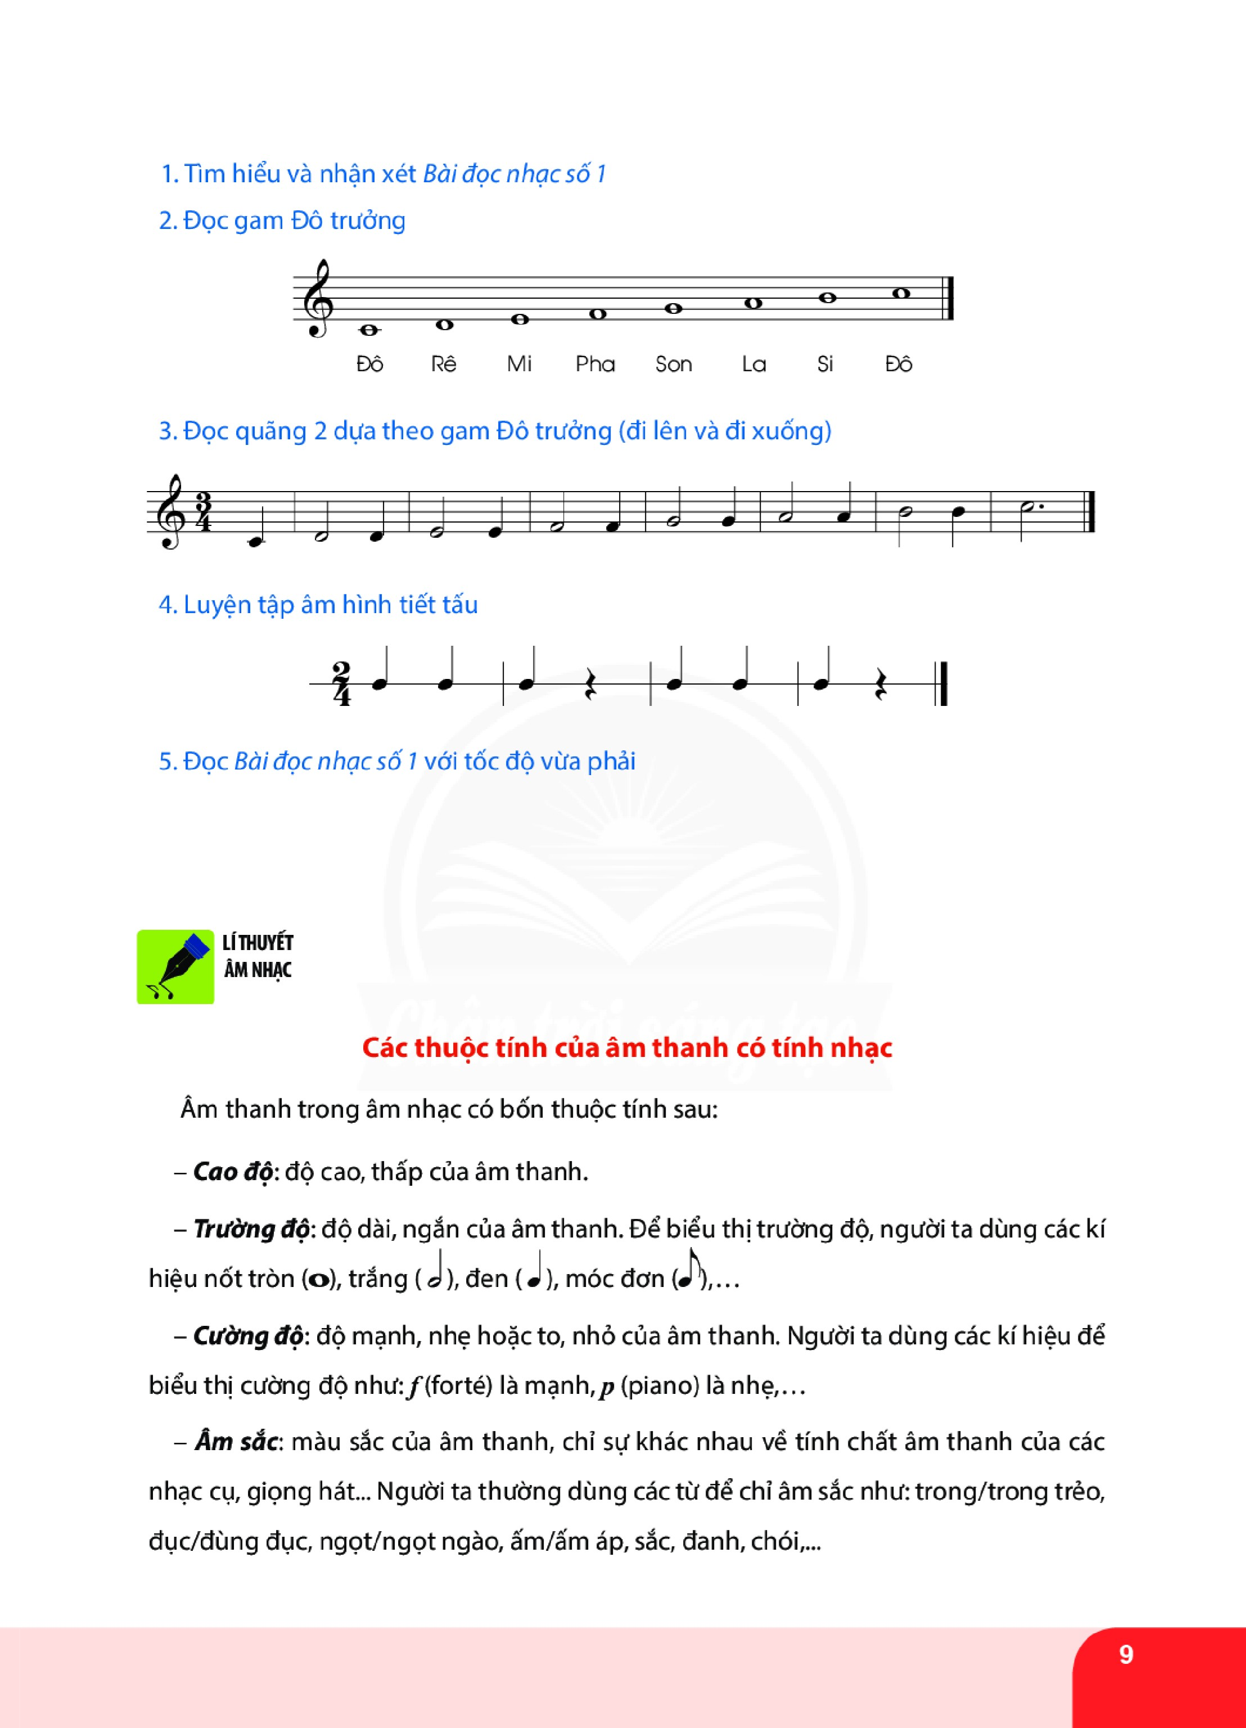

Học sinh xem và tham khảo thêm một số các vị trí nốt trên khuông nhạc:

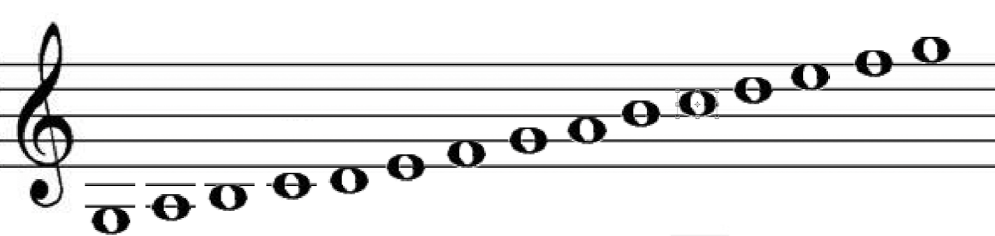

Sòn Là Sì Đồ Rê Mi Pha Son La Si Đố Rế Mí Phá Són